OSNOVNA ŠKOLA IVANA PERKOVCA
Šenkovec, Zagrebačka 30

Š k o l s k a k u h i n j a

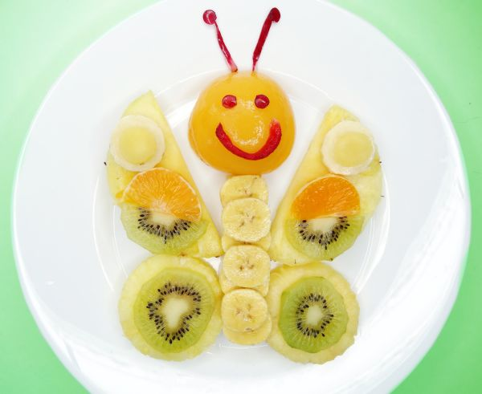

J E L O V N I K

PRODUŽENI BORAVAK
13.03.2023.-17.03.2023.

RUČAK UŽINA PONEDJELJAK:
Čufte u umaku od rajčice, pire krumpir Čokoladni puding, voće
UTORAK:
Pohana piletina, krpice sa zeljem, Jogurt, kukuruzne kukuruzni kruh, cikla salata pahuljice
SRIJEDA:
Varivo od poriluka s kobasicama, Kruh, Linolada, mlijeko
polubijeli kruh, voće
ČETVRTAK:
Varivo od mahuna s junetinom, Sendvič, sok
polubijeli kruh
PETAK:
Juha, zapečena tjestenina sa sirom, Domaći kolač od mrkve,
krastavci, polubijeli kruh mlijeko

D o b a r t e k !

